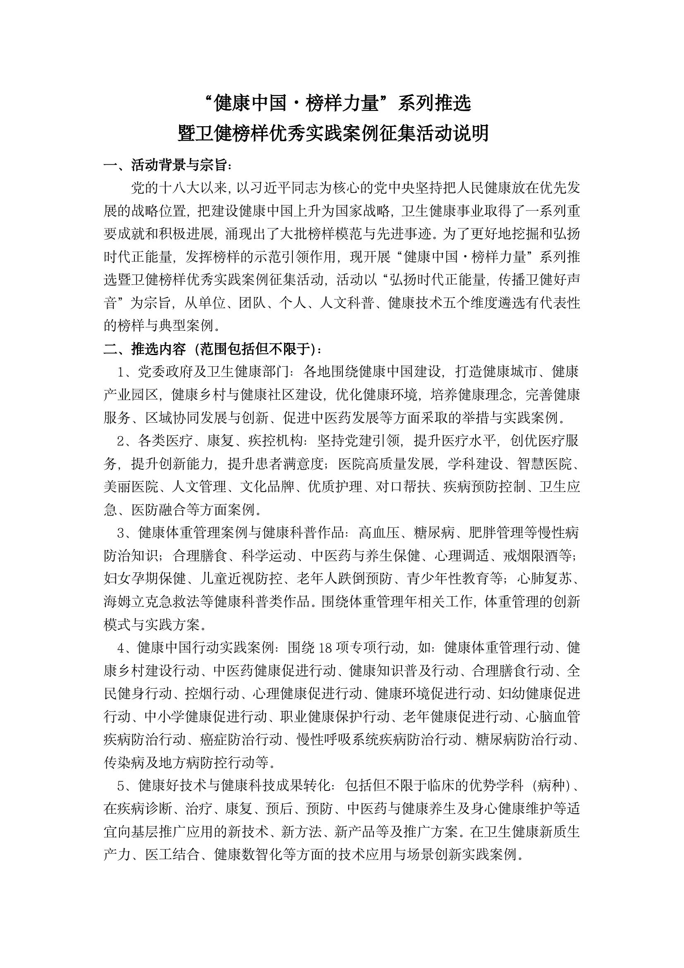
“健康中国·榜样力量”系列推选
暨卫健榜样优秀实践案例征集申报表（单位/团队/个人类）
单位名称 |  |  |  |  | 成立时间
单位领导 |  | 职 务 |  |  | 手 机
案例名称
申报类型 | 单位类：直接打√即可 |  | 团队类：需自行填写 |  |  | 个人类：需自行填写
所属类别 | □ 党建引领与高质量发展 □ 健康管理与健康科普  □ 健康好技术与健康科技成果转化 □ 健康中国行动实践案例  □ 区域协同发展创新案例 □ 人文管理与文化品牌建设  □ 推动卫健事业发展优秀案例 □ 卫生健康领域榜样人物
分管领导 |  | 职 务 |  |  | 手 机
经办人 |  | 手 机 |  |  | 邮 箱
申报简介、  工作亮点、  所获荣誉 | （所申报的单位/团队/个人内容中包括但不限于所报类型的介绍、特色优势、取得成就、所获荣誉等方面的亮点，3000字以内，图片3-5张，也可另附图文）
是否申请 | 路演、研学系列活动本省的研学单位：□ 是 □ 否  加入医院人文科普与高质量发展促进联盟并享受相关服务：□ 是 □ 否
计划在2025年8-12月开展系列路演、研学活动，请各省（区、市）具有国家级、省级以上优势学科（病种）或具有特色优势的单位积极申报研学合作单位，并提交单位及学科带头人介绍。（内容另附）
需求调研：最需要得到哪一部分学习提升与支持帮助、技术合作与推广需求等内容？

申报单位  意见 | 我单位申请参与“健康中国·榜样力量”系列推选暨卫健榜样优秀实践案例征集活动，所有申报资料真实、有效，愿意遵守活动相关要求，共同加强交流、互相借鉴，为卫生健康行业高质量发展提供典型素材，为推动健康中国建设贡献传播力量。  单位盖章：  年 月 日
健康中国·榜样力量推选活动组委会
联系人：卫老师 18612508848（同微） 邮 箱：jkzgzxd@163.com

“健康中国·榜样力量”系列推选
暨卫健榜样优秀实践案例征集申报表（人文科普类）
单位名称 |  |  |  | 成立时间
单位领导 |  | 职 务 |  | 手 机
作品名称 |  |  |  | 申报科室
创作团队/个人
申报类型 | □表演类 □视频类 □图文类 □音频类 □网络新媒体类
科室领导 |  | 职 务 |  | 手 机
分管领导 |  | 职 务 |  | 手 机
经办人 |  | 手 机 |  | 邮 箱
人文科普作品简介及表现形式、获奖情况 | 资料可另附
需求调研：最需要得到哪一部分学习提升与支持帮助、技术合作与推广需求等

是否申请 | 路演、研学系列活动本省的研学单位：□ 是 □ 否  成为健康科普技能大赛专家团专家成员：□ 是 □ 否  加入医院人文科普与高质量发展促进联盟并享受相关服务：□ 是 □ 否
人文科普作品  征集要求 | - 申报类型:参赛作品分为表演类(以视频形式报送，不超过8分钟)、视频类(不超过5分钟)、图文类(JPG格式)、音频类(不超过3分钟)、网络新媒体类(符合网络传播规律，有正能量)等五大类别，投稿邮箱:jkppcj@163.com，同一作品限选择一个类别报送。  - 参赛作品要求具有原创性，不得侵犯第三人的著作权、肖像权、名誉权、隐私权等权利，大赛主办方和承办方不承担任何法律责任。  3、参赛作品聚焦征集主题，有较强的传播价值。不得含有低俗色情、暴力血腥、个人隐私等内容。  4、本次大赛作品征集免费，所有报送作品一律不予退还。大赛主办方享有参赛作品的使用权，不向投稿者及创作人员支付任何费用。  5、凡报送作品的单位及个人均视为同意并遵守以上各项参赛要求。
申报单位  意见 | 我单位申请参与“健康中国·榜样力量”系列推选暨卫健榜样优秀实践案例征集活动，所有申报资料真实、有效，愿意遵守活动相关要求，共同加强交流、互相借鉴，为医院人文科普与高质量发展提供典型素材，为推动健康中国建设贡献传播力量。  单位盖章：  年 月 日
健康中国·榜样力量推选活动组委会
联系人：卫老师 18612508848（同微） 邮 箱：jkzgzxd@163.com

“健康中国·榜样力量”系列推选
暨卫健榜样优秀实践案例征集申报表（健康技术类）
单位名称 |  |  |  |  |  | 成立时间
单位领导 |  | 职 务 |  |  |  | 手 机
申报团队/个人
健康好技术与健康科技成果转化 | 核心优势科室： |  | 特色适宜技术： |  | 中医优势病种： |  | 医药科技创新成果：
项目介绍及所获得荣誉、临床推广范围 | 学科建设、技术实力、专家团队介绍。  临床优势学科（病种）、在疾病诊断、治疗、康复、预后、预防、中医药与健康养生及身心健康维护等适宜向基层推广应用的新技术、新方法、新产品等及推广方案。在卫生健康新质生产力、医工结合、健康数智化等方面的技术应用与场景创新实践案例。
科室领导 |  | 职 务 |  |  |  | 手 机
分管领导 |  | 职 务 |  |  |  | 手 机
经办人 |  | 手 机 |  |  |  | 邮 箱
需求调研：最需要得到哪一部分学习提升与支持帮助、技术合作与推广需求等

是否申请 | 路演、研学系列活动本省的研学单位：□ 是 □ 否  成为健康科普技能大赛专家团专家成员：□ 是 □ 否
推选类型 | □ 卫生健康人才培训合作单位 □ 健康适宜好技术推广贡献单位  □ 医药科技创新成果单位 □ 卫生健康新质生产力惠民强基推广单位
申报单位  意见 | 我单位申请参与“健康中国·榜样力量”系列推选暨卫健榜样优秀实践案例征集活动，所有申报资料真实、有效，愿意遵守活动相关要求，共同加强交流、互相借鉴，为医院人文科普与高质量发展提供典型素材，为推动健康中国建设贡献传播力量。  单位盖章：  年 月 日
健康中国·榜样力量推选活动组委会
联系人：卫老师 18612508848（同微） 邮 箱：jkzgzxd@163.com

